**Agência de Viagens**

**Julio Cesar Claudino Carvalho,**  
**Lucas Vieira Ferreira Diogo,**  
**Luiz Otavio Vitor Ferreira,**  
**Nico Rocha da Costa**

Instituto de Informática e Ciências Exatas – Pontifícia Universidade Católica de Minas Gerais (PUC MINAS)  
Belo Horizonte – MG – Brasil

**1489964@sga.pucminas.br,**  
**929442@sga.pucminas.br,**  
**1388397@sga.pucminas.br,**  
**1497787@sga.pucminas.br**

*O projeto tem como objetivo trazer soluções para processos de negócios de agências de viagens regionais, visando tornar os processos operacionais e rotineiros mais eficientes. A proposta de solução e melhorias abrange os processos de registro de turistas no sistema, cadastro de destinos e pacotes e vendas de viagem. Com as melhorias de tais processos espera-se trazer mais eficiência na gestão das atividades, confiabilidade dos dados e flexibilidade.*

# 1. Introdução

# O setor de turismo tem grande importância econômica e social, conectando pessoas a diferentes culturas, experiências e destinos. No Brasil, as agências de viagens desempenham um papel essencial na intermediação entre turistas e prestadores de serviços, como hotéis, companhias aéreas e operadoras de pacotes turísticos.

# 

# De acordo com a *World Travel and Tourism Council (WTTC)*, em 2017, a contribuição direta do setor de turismo foi de 190.2 bilhões (2.9% do PIB), com previsão de crescimento para 253.1 bilhões (3.0% do PIB) até 2028. A contribuição total foi de 520.5 bilhões (7.9% do PIB) em 2017, com previsão de crescimento para BRL701.7 bilhões (8.2% do PIB) até 2028, e gerou 2.337.000 empregos diretos (2.6% do emprego total), e a contribuição total de 6.591.500 empregos (7.3% do emprego total). O relatório também aponta que o turismo doméstico gerou 94.3% da contribuição direta do turismo para o PIB, em 2017.

# 

# Apesar dos avanços tecnológicos, muitas agências de turismo menores e regionais ainda enfrentam desafios, pois realizam grande parte de seus processos, como cadastros, gestão de pacotes e definição de preços, de forma manual. Isso impacta diretamente o tempo dedicado a tarefas operacionais, reduzindo o foco na estratégia do negócio e comprometendo a experiência do cliente, além de afetar a competitividade no setor. Segundo Gouvêa, Niño e Oliveira (2012, tradução livre) “[...] o uso da internet para a compra de produtos e serviços turísticos está acontecendo sem o uso das agências. Neste contexto, as agências de viagem precisam inovar e usar modernas técnicas de gestão para conseguir sobreviver”. Portanto, este presente trabalho busca analisar esses desafios e propor soluções para otimizar os processos dentro de uma agência de viagens regional, com foco na automação e na melhoria da gestão.

# 

# Dessa forma, este estudo se insere na área de gestão e tecnologia aplicada ao turismo, abordando práticas e ferramentas que podem aprimorar a eficiência operacional das agências de viagens. Para isso, será realizada uma pesquisa sobre os principais processos internos das agências, incluindo cadastro de destinos e pacotes, registro de turistas e vendas de viagem.

# 1.1. Objetivos geral e específicos

Elaborar um software para otimizar a gestão de processos em uma agência de viagens, incluindo o cadastro de destinos e pacotes, registro de turistas, vendas de pacotes e reservas de hotéis e voos.

Objetivos Específicos:

* Criar uma ferramenta que seja possível o cadastro de turistas melhorando o controle interno das agências.
* Criar uma ferramenta que seja possível o cadastro de destinos e pacotes melhorando a gestão e controle interno das agências.
* Criar uma ferramenta que seja possível venda de viagens relacionando os destinos e clientes cadastrados no sistema.
* Criar uma ferramenta que seja possível o gerar relatórios gerencias para ajudar a diretoria nas estratégias e controles.

# 1.2. Justificativas

Nesse contexto, este trabalho se justifica pela necessidade de criar uma ferramenta online simples e acessível, projetada para otimizar a gestão dessas agências. A solução proposta visa oferecer ganho de tempo, ao automatizar processos como cadastros e reservas, e proporcionar um controle unificado de todas as operações em um único sistema. Com isso, as agências poderão organizar melhor seus dados, agilizar o atendimento ao cliente e tomar decisões mais estratégicas, fortalecendo sua posição no mercado de turismo.

# 2. Participantes do processo de negócio

O funcionamento de uma agência de viagens regional depende da colaboração entre diferentes participantes, cada um desempenhando um papel essencial para o sucesso das operações e a satisfação dos clientes. A seguir, são apresentados os principais participantes e seus papéis dentro de cada processo:

1. **Cadastro de destinos e pacotes**
   1. **Atendimento:** Realiza o registro de novos pacotes no sistema e insere detalhes (roteiro, preço, vagas).
   2. **Gerente:** Define quais pacotes serão criados e ofertados.
   3. **Financeiro:** Define precificação de pacotes, a viabilidade financeira do pacote e formas de pagamento.
   4. **Fornecedores:** Fornecem informações dos serviços e preços a fim de compor os pacotes.
2. **Registro de turistas**
   1. **Cliente:** Fornece dados pessoais, documentos e preferências de viagem.
   2. **Atendimento e vendas:** Realiza o cadastro ou atualização dos dados no sistema.
   3. **Gerente:** Supervisiona o processo de cadastro.
3. **Vendas de viagem**
   1. **Atendimento e vendas:** Realizar atendimento inicial do cliente, coletando preferências para elaboração de proposta de viagem e confirmar reservas.
   2. **Cliente:** Fornecem informações da viagem.
   3. **Financeiro:** Confirma os pagamentos, libera as reservas de clientes.
   4. **Fornecedores:** Recebem pedidos de reservas.

# 3. Modelagem do processo de negócio

# 3.1. Análise da situação atual (*AS*-*IS*)

Atualmente, o turista entra em contato com a agência por telefone, e-mail ou presencialmente, informando dados pessoais — como nome, CPF e telefone —, além de suas preferências de destino, datas e necessidades específicas. O atendente anota essas informações em formulários impressos ou planilhas básicas no computador. Para verificar disponibilidades de pacotes, hotéis ou passagens, o colaborador precisa consultar fornecedores por telefone ou e-mail, um processo que pode levar dias dependendo da resposta. O turista só recebe opções ou confirmações após essa etapa, e qualquer mudança, como ajuste de datas, exige novos contatos manuais, gerando demora e retrabalho. Os registros ficam armazenados em arquivos físicos ou digitais desorganizados, dificultando o uso posterior para personalizar atendimentos. Esse modelo depende muito do atendente, deixando o cliente sem autonomia e tornando a experiência lenta.

1. **Cadastro de destinos**

O processo de Cadastro de Destino apresenta diversas ineficiências que impactam diretamente a produtividade e a experiência dos usuários envolvidos. Atualmente, o fluxo é altamente dependente de etapas manuais e comunicação fragmentada, resultando em repetições desnecessárias, erros frequentes e atrasos no processamento.

Principais problemas identificados: Grande parte dos dados é inserida manualmente, aumentando as chances de erro humano e inconsistências nas informações. O processo requer validações sucessivas, com necessidade de correções constantes e reenvio de informações, gerando retrabalho e desperdício de tempo. Os responsáveis pelo cadastro precisam interagir via e-mail ou outros meios descentralizados, dificultando o acompanhamento do status das solicitações. Baixa Visibilidade do Processo. Não há um sistema eficiente de monitoramento do progresso das solicitações, tornando difícil identificar gargalos e medir o desempenho do fluxo atual. Como as informações não são validadas automaticamente, há necessidade de revisões manuais antes da aprovação final, impactando a eficiência operacional.

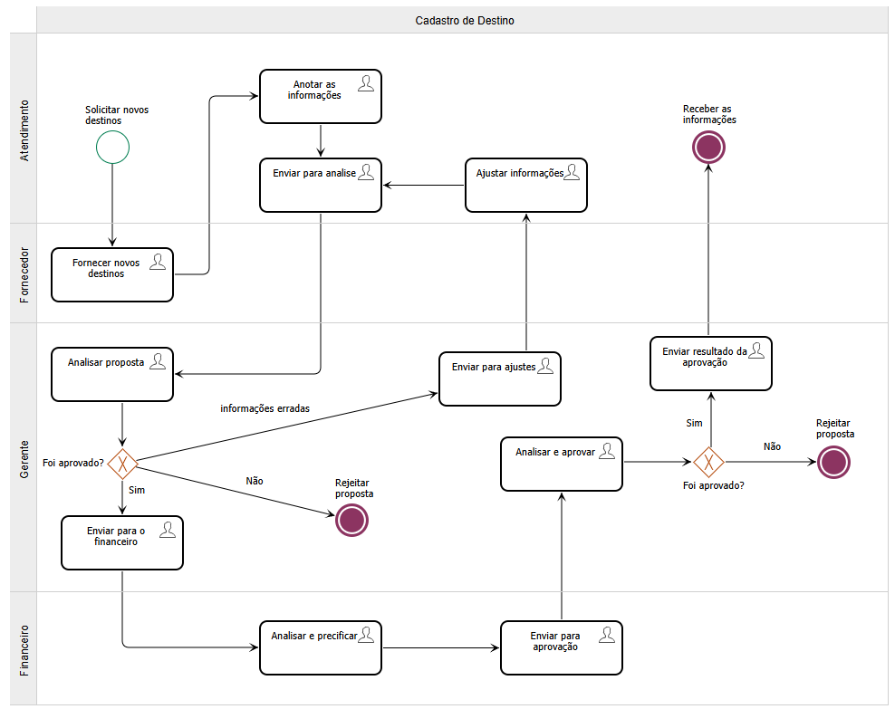

1. **Registro de turistas**

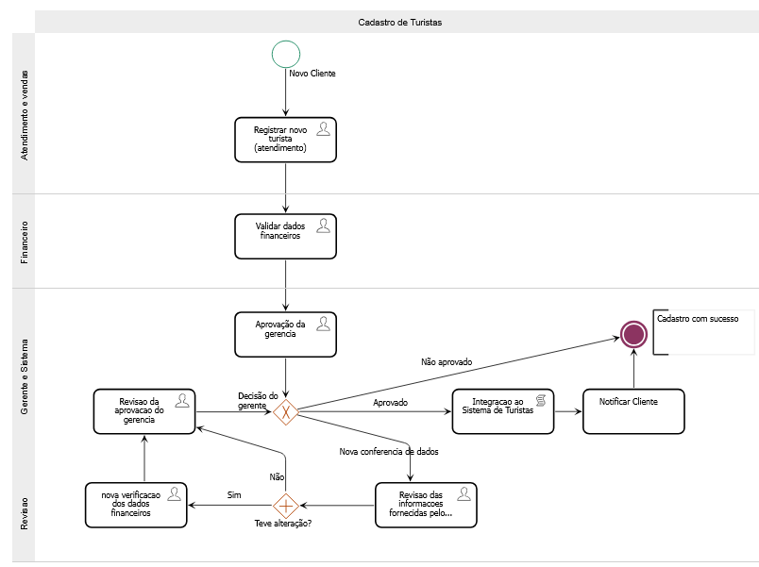O processo de cadastro de turistas na agência de viagens fictícia segue um fluxo estruturado. O cliente inicia o processo ao solicitar o cadastro, sendo atendido pela equipe de atendimento e vendas, que realiza o registro inicial do novo turista. Em seguida, os dados financeiros são validados pelo setor financeiro antes de seguir para a aprovação da gerência.

Após essa validação, a gerência analisa e decide se aprova ou não o cadastro. Caso seja aprovado, o turista é integrado ao sistema de turistas e recebe uma notificação confirmando o sucesso do cadastro. Caso a gerência não aprove, inicia-se um processo de revisão, que pode incluir uma nova verificação dos dados financeiros ou uma análise mais detalhada das informações fornecidas. Se houver necessidade de conferência adicional, os dados são reavaliados antes de uma nova decisão ser tomada. Se as informações forem ajustadas e aprovadas, o processo segue normalmente para a integração ao sistema e notificação do cliente.

Esse modelo representa a forma atual como a agência opera o cadastro de novos turistas, destacando os pontos de revisão e decisão que impactam a conclusão do processo.

1. **Vendas de viagem**

Durante o processo atual o funcionário responsável pelo atendimento de clientes realiza etapas de atividades manuais e demoradas para trazer uma proposta dentro das preferências apresentadas pelo cliente e realizar a venda de viagens.

O cliente acaba tendo um período de espera estendido até o atendente receber as opções disponíveis dos fornecedores.

O funcionário de atendimento e vendas fica sobrecarregado com o acúmulo de atividades e retrabalhos durante cada etapa, tendo que fazer cadastros e análises manuais, entrar em contato com fornecedores para conseguir ter informações que podem ou não gerar uma venda.

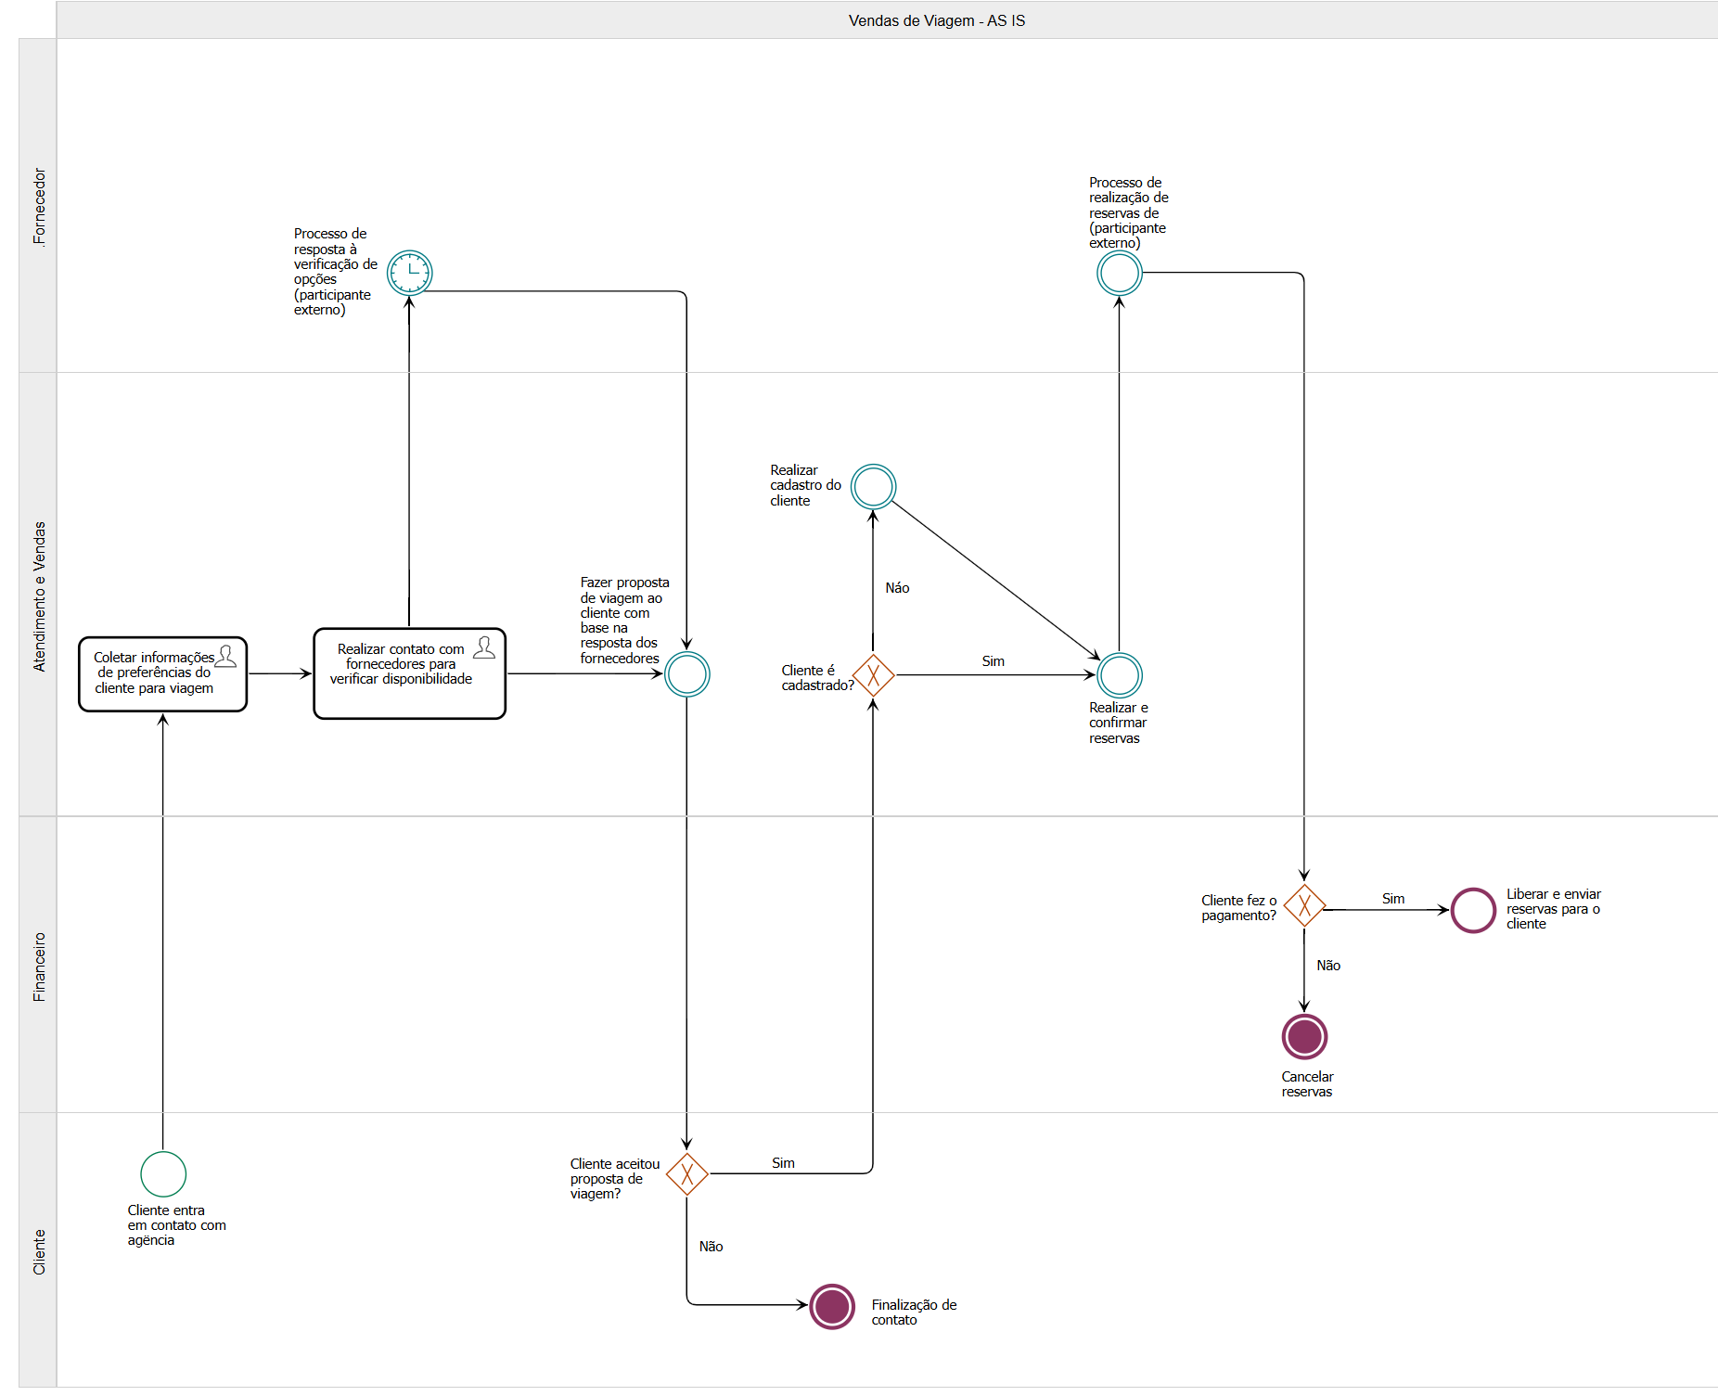

# 3.2. Modelagem dos processos aprimorados (*TO*-*BE*)

A proposta de melhoria visa aprimorar o cadastramento de turistas com foco na personalização de pacotes, tornando o processo mais funcional e eficiente, sem depender exclusivamente de automação total. Nesse modelo, o cliente fornece seus dados — nome, CPF, telefone, e-mail, destino desejado, orçamento e datas — durante o atendimento, e o atendente registra essas informações em um sistema digital simples e organizado. Em vez de consultas manuais demoradas, o colaborador usa esse sistema para acessar uma base atualizada de pacotes previamente negociados com fornecedores, como hotéis e companhias aéreas, permitindo oferecer opções mais rapidamente.

O diferencial está no uso dos dados coletados: o sistema armazena o histórico e as preferências de cada turista de forma estruturada. Assim, o atendente pode consultar essas informações em atendimentos futuros e sugerir pacotes personalizados, como destinos que combinam com o perfil do cliente ou promoções alinhadas ao seu orçamento. Por exemplo, se o turista já viajou para a praia no ano passado, o atendente pode propor um roteiro de montanha ou uma oferta especial para um destino semelhante. O cliente também recebe um resumo básico por e-mail ou WhatsApp, com as opções discutidas, mantendo-o informado sem sobrecarregar o processo.

Mensalmente, a agência pode organizar os dados em relatórios simples, identificando padrões — como destinos mais procurados ou perfil dos clientes —, o que ajuda a ajustar os pacotes e criar campanhas direcionadas. Esse modelo reduz a desorganização, agiliza o atendimento e fortalece a relação com o turista, oferecendo um serviço mais atencioso e sob medida, sem exigir uma estrutura totalmente automatizada. O resultado é uma experiência mais fluida para o cliente e uma gestão mais inteligente para a agência.

1. **Cadastro de destinos**

Com base nos gargalos identificados no modelo AS-IS, foi desenvolvida uma solução que busca reduzir retrabalho, automatizar tarefas manuais e garantir maior eficiência operacional no processo de Cadastro de Destino. A nova modelagem propõe a implementação de tecnologias para otimizar o fluxo de trabalho, reduzindo erros e aumentando a produtividade.

A solução proposta inclui a automatização do cadastro de destino, eliminando tarefas manuais repetitivas e minimizando a necessidade de validações sucessivas. Os principais aprimoramentos incluem: Automação do Processo de Entrada de Dados, redução da necessidade de correção manual e inconsistências nos dados. Implementação de um sistema de aprovação automatizado, eliminando a dependência de comunicação descentralizada (e-mails, mensagens avulsas). Sincronização automática dos cadastros aprovados com o sistema central. Identificação rápida de gargalos e métricas para melhoria contínua.

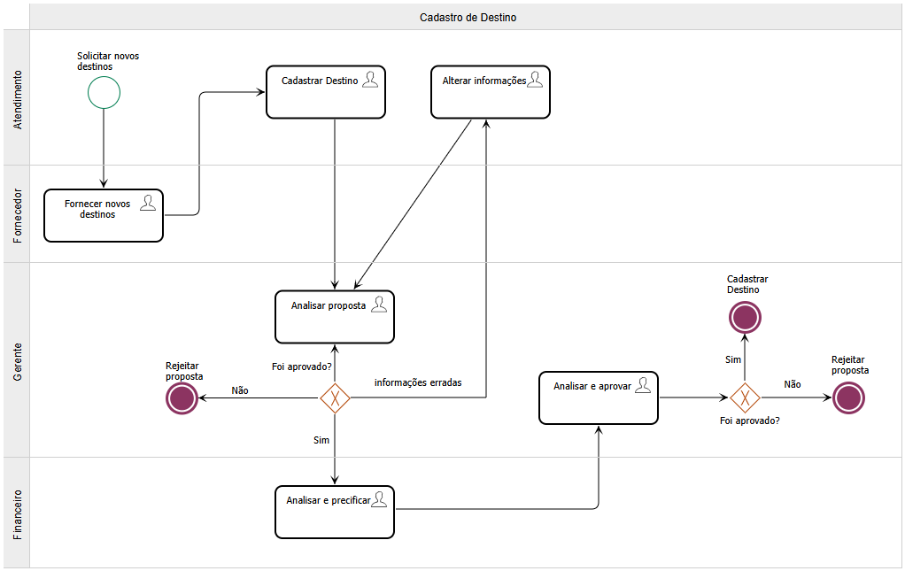

1. **Registro de turistas**

O processo de cadastro de turistas foi aprimorado para maior eficiência e controle. O cliente inicia o processo solicitando o cadastro, sendo atendido pela equipe de atendimento e vendas, que realiza o registro inicial. Em seguida, o setor financeiro valida os dados financeiros antes de encaminhar para aprovação do sistema.

Os dados são analisados e é decido a aprovação. Se aprovado, o turista é integrado ao sistema de turistas. Caso não seja aprovado, inicia-se um processo de revisão, onde as informações são conferidas e, se necessário, ajustadas. Se houver alterações, os dados passam por nova verificação financeira antes de uma nova decisão da gerência.

Esse novo modelo otimiza o fluxo, garantindo mais agilidade e segurança na conclusão do cadastro de turistas.

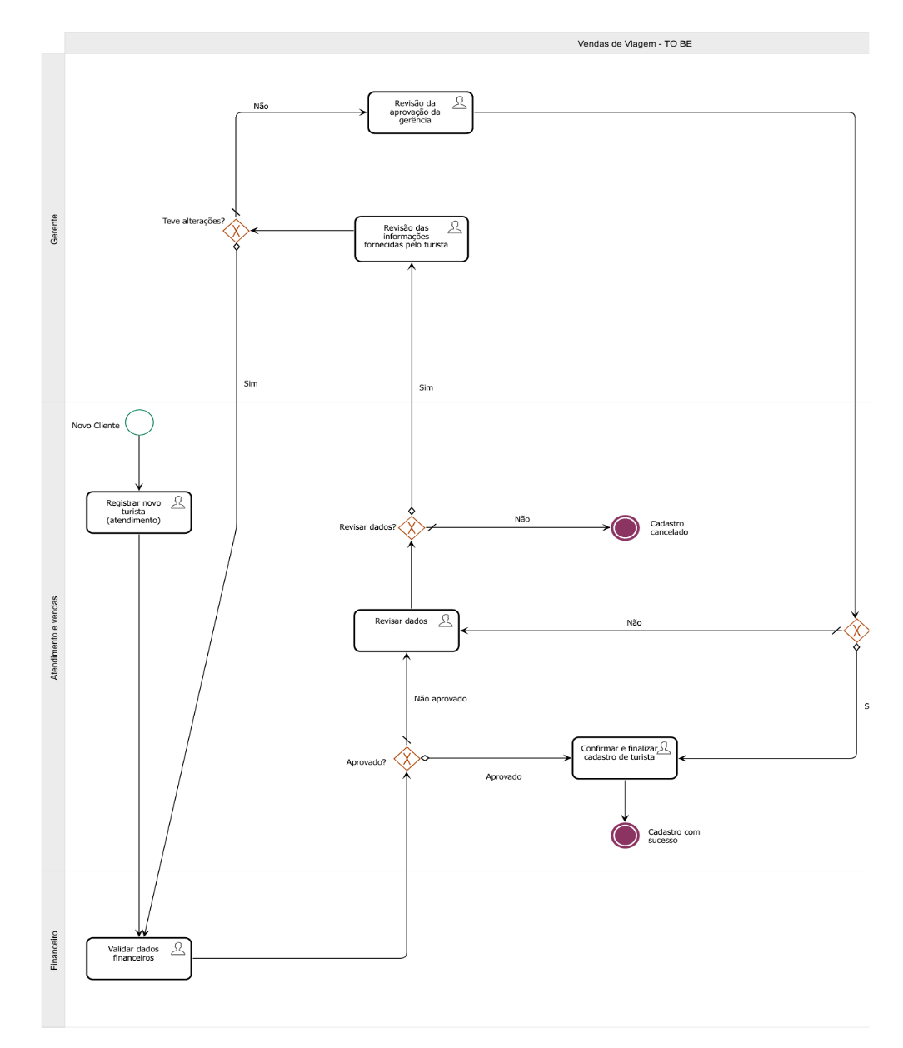

1. **Vendas de viagem**

Após a análise do processo AS-IS e a identificação dos problemas de longas esperas e sobrecarga de trabalhos manuais, foi desenvolvida uma solução com o objetivo de utilizar um sistema que irá automatizar diversas tarefas, garantindo maior agilidade e eficiência do processo.

Através da utilização de sistemas tecnológicos o fluxo do processo poderá ser realizado pelo próprio atendente, para busca de viagens disponíveis dentro das preferências do cliente, consultando as viagens pré-definidas e cadastradas no sistema. Caso seja encontrado uma viagem dentro do desejado, o atendente prosseguirá para o cadastro do cliente no sistema ou para a confirmação das reservas e pagamento, ao fim registrando as reservas recebidas, na compra.

As melhoras do processo focaram em maior clareza e simplicidade para conduta do processo pelo funcionário, e obtenção de respostas mais rápidas dos destinos disponíveis para o cliente, não dependendo de contato de terceiros que geravam longas esperas durante cada etapa.

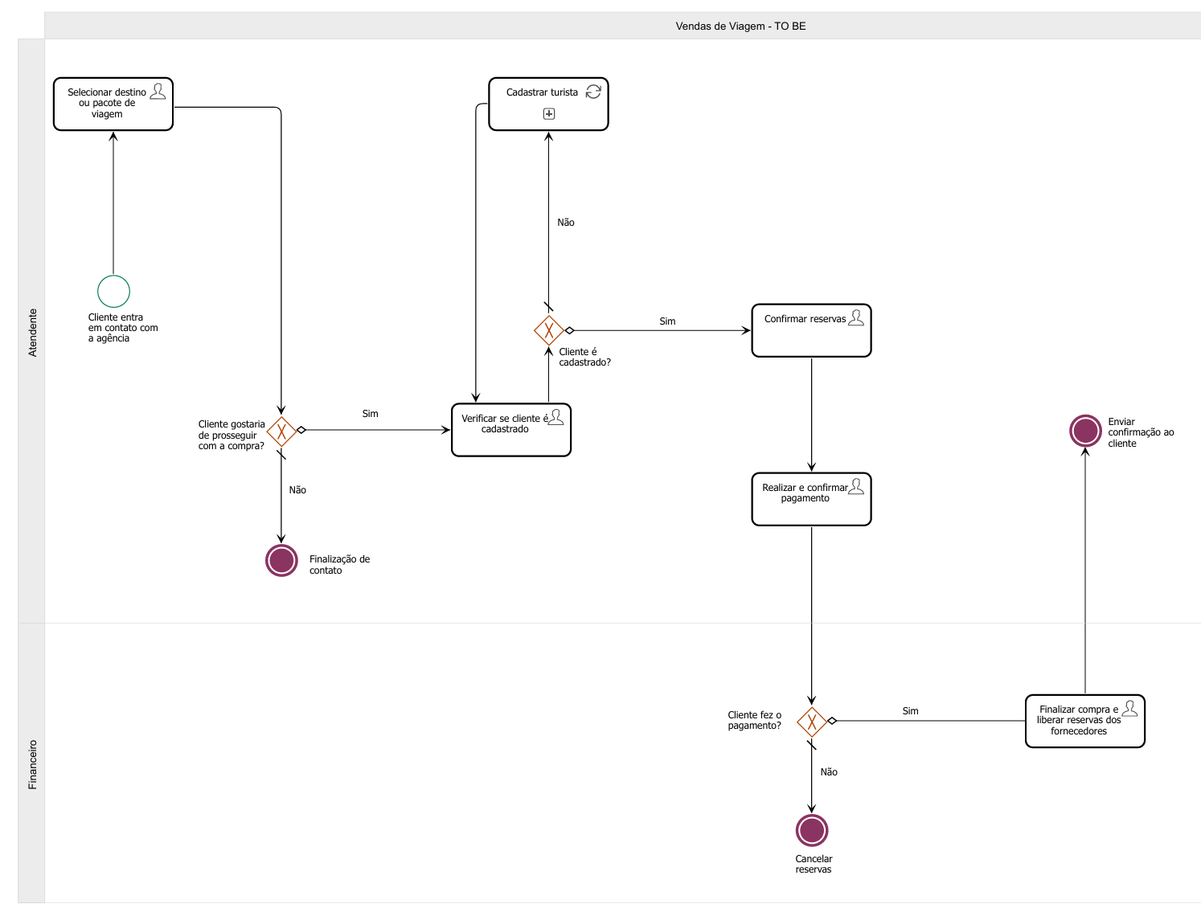

# 4. Projeto da arquitetura de dados da solução proposta

# 4.1. Diagrama de Entidades e Relacionamentos (DER)

Um diagrama de Entidade e Relacionamento foi desenvolvido para definir quais as entidades relevantes do negócio, seus atributos e seus tipos de dados, junto com o tipo de relacionamento entre essas entidades, definidos com suas cardinalidades.

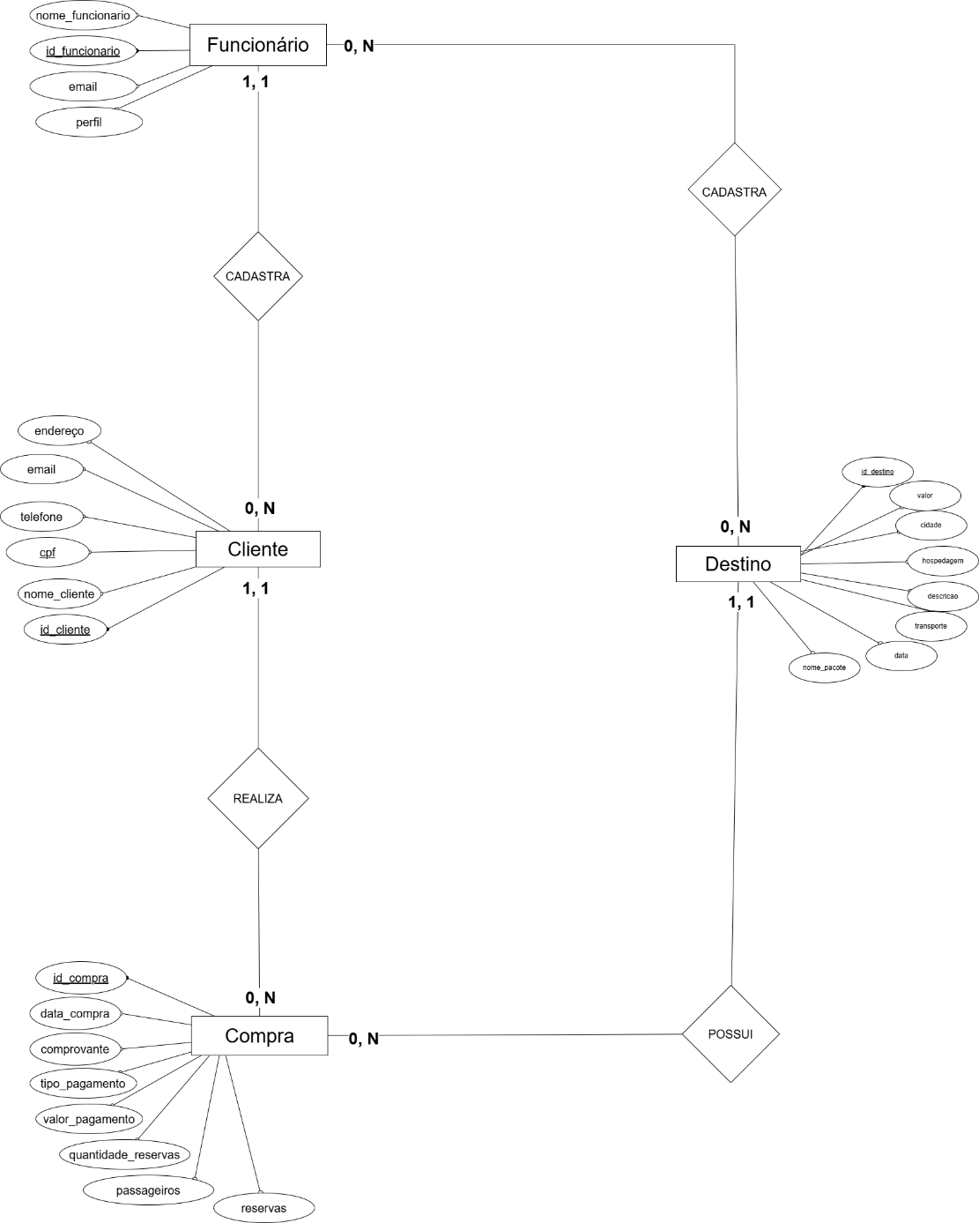

# 4.2. Impactos da implementação em um banco de dados NoSQL

Com base no Diagrama de Entidades e Relacionamentos (DER) , que demonstra um modelo relacional composto por entidades como Turista, Destino, Pacote, Reserva e Pagamento, analisam-se os possíveis impactos da adoção de uma abordagem NoSQL para a solução proposta.

### 4.2.1 Possibilidades

Conforme observado no DER, a estrutura atual apresenta relacionamentos bem definidos entre as entidades principais. A migração para um banco NoSQL ofereceria as seguintes vantagens:

a) **Flexibilidade no armazenamento de destinos e pacotes**: Utilizando um banco orientado a documentos, seria possível incorporar atributos dinâmicos a cada tipo de destino (praia, montanha etc.) sem necessidade de alteração de esquema, conforme evidenciado pela entidade Destino no diagrama.

b) **Melhoria no desempenho de consultas frequentes**: Para operações como busca de turistas por CPF, um banco chave-valor poderia otimizar o tempo de resposta, embora isso impactasse os relacionamentos com Reserva mostrados no DER.

c) **Escalabilidade horizontal**: O modelo column-family permitiria particionamento eficiente dos dados de reserva por período, atendendo a picos sazonais de demanda, conforme sugerido pela centralidade da entidade Reserva no diagrama.

### 4.2.2 Riscos e Limitações

A análise do DER revela potenciais desafios na adoção de NoSQL:

a) **Perda de integridade referencial**: Os relacionamentos explícitos entre Reserva, Turista e Pagamento, representados por chaves estrangeiras no modelo atual, precisariam ser gerenciados manualmente em NoSQL, aumentando a complexidade de desenvolvimento.

b) **Dificuldade em transações complexas**: Operações que envolvam múltiplas entidades, como a criação simultânea de Reserva e Pagamento, não seriam atomicas na maioria dos bancos NoSQL.

c) **Desafios na geração de relatórios**: Consultas analíticas que cruzam informações de Turista, Reserva e Destino - implícitas na estrutura do DER - exigiriam processamento adicional em NoSQL.**4.2.3 Recomendações Técnicas**

Considerando a estrutura apresentada no DER e os requisitos da agência, propõe-se:

a) **Arquitetura híbrida**: Maniver o modelo relacional para entidades críticas como Reserva e Pagamento, utilizando NoSQL apenas para Destino e Turista, onde a flexibilidade é mais vantajosa.

b) Alternativamente, adotar um banco relacional com suporte a tipos semiestruturados, preservando os relacionamentos do DER enquanto oferece flexibilidade para dados variáveis.

c) **Migração gradual**: Implementar inicialmente a abordagem NoSQL apenas para o cadastro de destinos, mantendo o restante no modelo relacional atual.

Esta abordagem equilibra os benefícios de desempenho e flexibilidade do NoSQL com a robustez transacional do modelo relacional existente, alinhando-se aos requisitos funcionais evidenciados pelo DER e aos objetivos de negócio da agência.

# 4.3. Modelo relacional

Considerando a implementação de um banco de dados relacional para solução do projeto e para entendimento dos tipos de dados envolvidos nos processos, foi desenvolvido um diagrama do modelo relacional da aplicação, contendo as entidades identificadas e definidas no diagrama DER , seus atributos, e suas relações a partir das chaves primárias e estrangeiras.

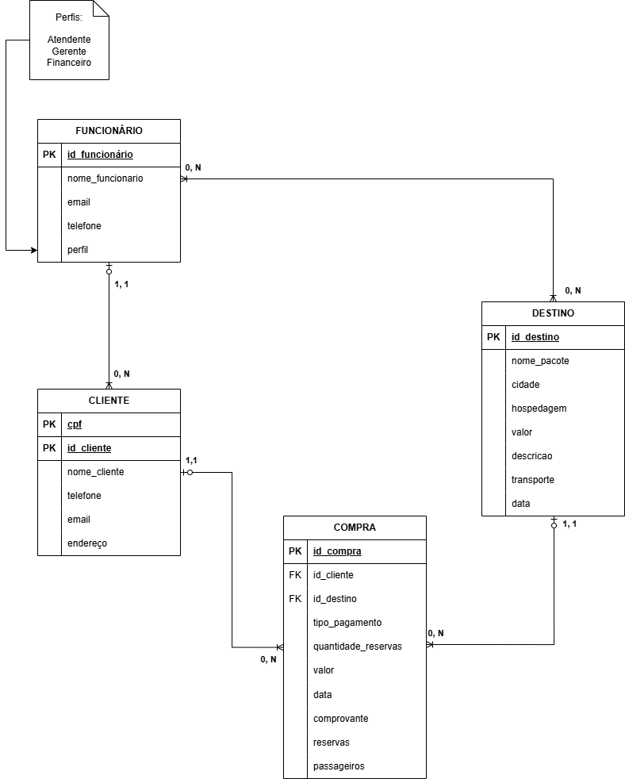

# 4.4. Consultas SQL

1. Consultar destinos em ordem decrescente por mais vendidos, através do total de reservas:

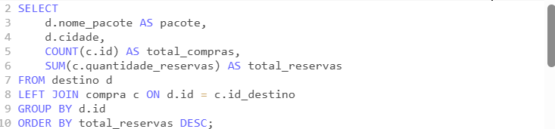

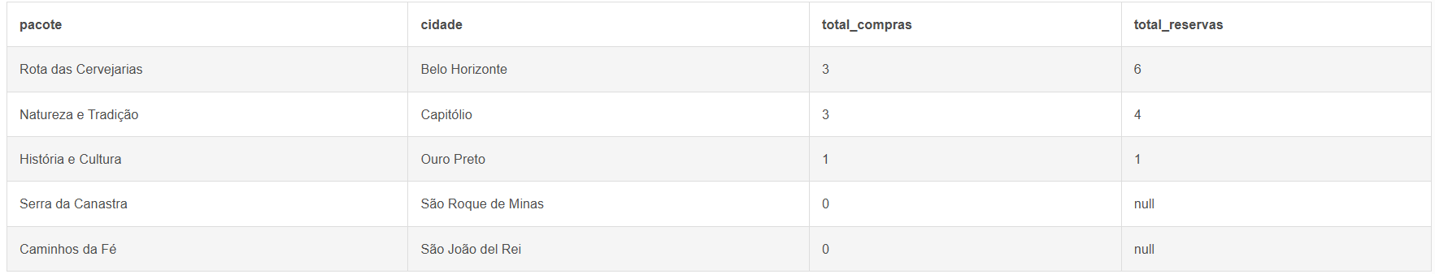

1. Consultar turistas cadastrados que realizaram compra de um determinado destino de viagem:

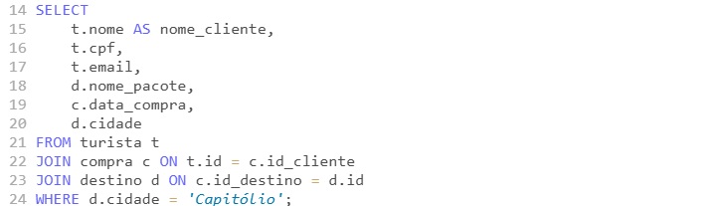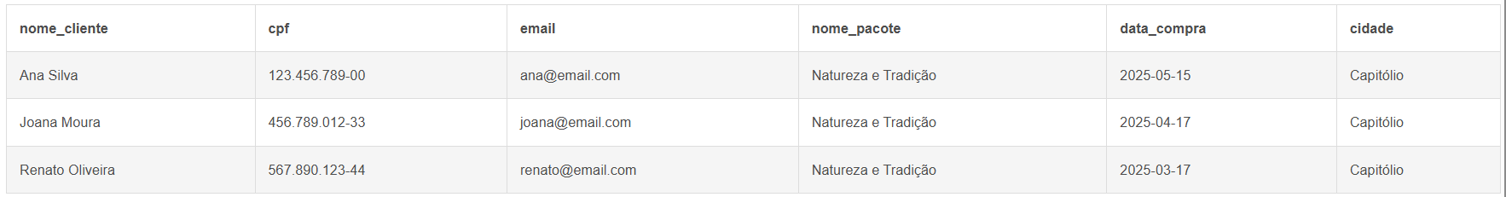

1. Consultar compras de cada destino nos últimos 3 meses e seu valor total obtido:

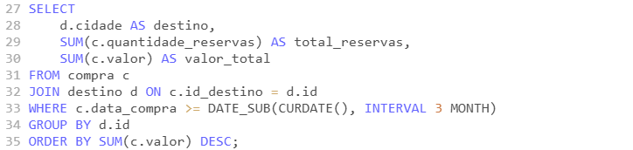

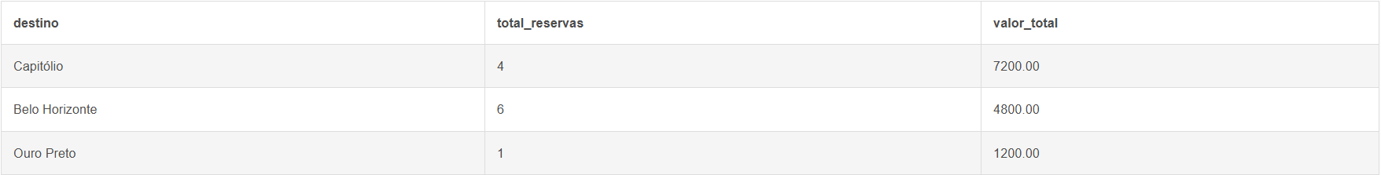

# 5. Relatórios analíticos

* **Lucro Mensal Por Destino**

O relatório analítico Lucro Mensal Por Destino está relacionado ao processo de Vendas de Viagem, possibilitando tomadas de decisão envolvendo o desempenho das vendas de cada pacote de destino.  
  
As barras representam o lucro obtido através das vendas (Valor total), respectivo aos destinos das compras realizadas dentro do período do último mês.

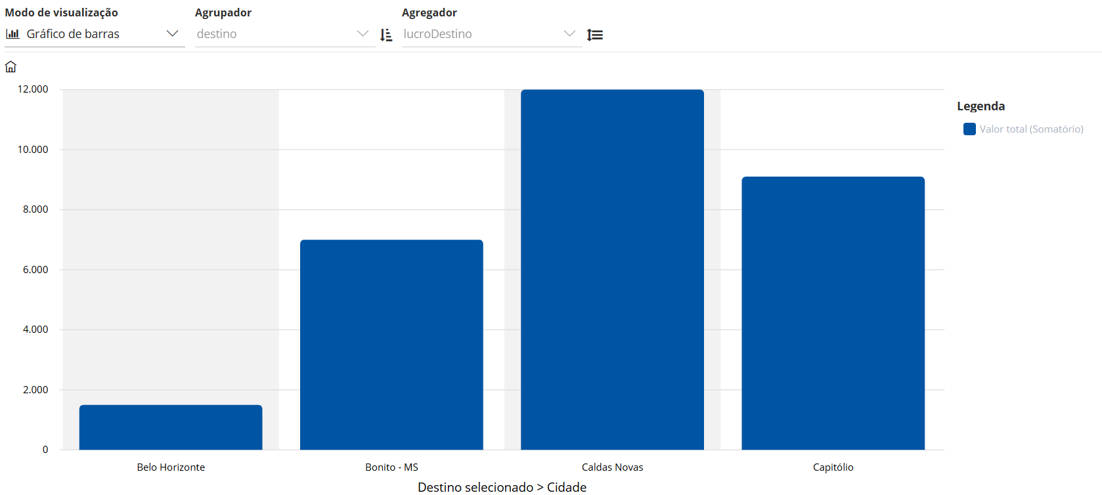

* **Cadastro De Destino**

Este relatório apresenta a frequência de cadastro dos pacotes registrados no sistema, com base nos seguintes campos: tempo de duração dos pacotes, nomes das cidades de destinos e valores dos pacotes. A análise visa identificar os padrões mais recorrentes no processo, auxiliando no planejamento e oferta de pacotes mais atrativos conforme a demanda.  
  
 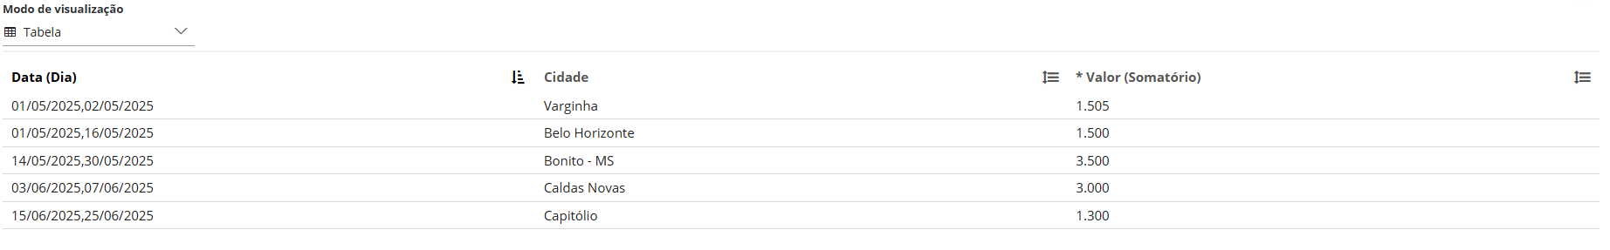

* **Cadastro De Turista**

Este relatório apresenta a distribuição de turistas agrupados por endereço do cliente, exibindo informações como nome, CPF e e-mail. É possível visualizar quantos turistas únicos estão associados a cada endereço, além de identificar registros sem endereço informado. Permitindo uma análise rápida da concentração de cadastros por localidade e possíveis duplicidades.

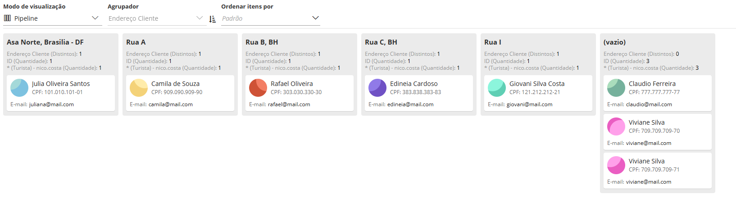

**5.1. Associação de comandos SQL com relatórios analíticos**

Junto aos relatórios analíticos, foi desenvolvido os comandos SQL associados a produção de cada relatório.

|  |  |
| --- | --- |
| **Nome do Relatório Analítico** | **Comando SQL-DML (SELECT)** |
| Lucro mensal por destino | SELECT d.cidade AS destino, SUM(c.valor) AS valor_total  FROM compra c  JOIN destino d ON c.id_destino = d.id  WHERE c.data_compra >= DATA_SUB(CURDATE(), INTERVAL 30 DAY) GROUP BY d.cidade; |
| Cadastro destino | SELECT CONCAT(DATE_FORMAT(data_inicio, '%d/%m/%Y'), ',', DATE_FORMAT(data_fim, '%d/%m/%Y')) AS Data (Dia), cidade AS Cidade, FORMAT(valor, 0, 'de_DE') AS * Valor (Somatório) FROM destino; |
| Cadastro turistas | SELECT COALESCE(endereco_cliente, '(vazio)') AS endereco,  COUNT(DISTINCT cpf) AS enderecos_distintos,  COUNT(*) AS total_ids,  GROUP_CONCAT(CONCAT(  nome, ' | CPF: ', cpf, ' | E-mail: ', email  ) SEPARATOR '\n') AS turistas_info  FROM turistas  GROUP BY endereco_cliente  ORDER BY endereco; |

# 6. Indicadores de desempenho

Na tabela abaixo foram identificados cinco indicadores de desempenho, com o intuito de analisar o impacto das melhorias dos processos e os resultados esperados nos fluxos de trabalho dos processos.

|  |  |  |  |  |  |
| --- | --- | --- | --- | --- | --- |
| **Indicador** | **Objetivo** | **Descrição** | **Fórmula de cálculo** | **Fontes de dados** | **Perspectiva** |
| Taxa de erro de cadastro de turistas | Medir a redução da taxa de erro e confiabilidade do processo de cadastro de turista | Percentual de redução da taxa de erro do processo atual de cadastro de turista, comparado ao processo anterior | $\left(\frac{TE_{ant}-TE_{atu}}{TE_{ant}}\right) ⋅ 100$ TEant = taxa de erro antes da melhoria do processo  TEatu = taxa de erro atual, depois da melhoria do processo | Tabela de turistas | Processos internos |
| Taxa de aprovação de propostas de destinos | Avaliar a eficácia da etapa de aprovação e qualidade das propostas | Percentual de propostas recebidas de fornecedores que são aprovadas | $\left(\frac{NPa}{NTp}\right) ⋅ 100$ NPa = número de propostas aprovadas  NTp = número total de proposta recebidas | Tabela de destinos | Processos internos |
| Conversão de atendimentos em compras | Avaliar a quantidade de atendimentos iniciados resultados em compras | Percentual de vendas bem-sucedidas em relação a atendimentos iniciados | $$\left(\frac{NV_{fin}}{NT_{at}}\right)⋅ 100$$ NVfin = número de vendas finalizadas bem-sucedidas  NTat = número total de atendimentos iniciados | Tabela de compras | Processos internos |
| Taxa de venda de cada pacote de destino | Avaliar pacotes de destinos que são mais vendidos e populares | Percentual de venda de todos os pacotes de destinos disponíveis | $$\left(\frac{NVP_{x}}{NT_{v}}\right) ⋅ 100$$ NVPx = número de vendas de pacote de destino x  NTv = número total de vendas | Tabela de compras e destino | Processos internos |
| Taxa de fidelidade de clientes | Avaliar a retenção de clientes | Percentual de turistas que voltaram a comprar após a primeira viagem. | $$\left(\frac{NT_{2+c}}{NTC}\right) ⋅ 100$$ NT2+c = número de turistas que fizeram 2 ou mais compras  NTC = número de turistas que fizeram ao menos 1 compra | Tabela de turistas e compras | Processos internos |

# 7. Conclusão

As melhorias dos processos apresentaram resultados positivos. Foi identificado redução de erros operacionais dos processos após a implementação da automação com sistema BPMS. As falhas humanas decorrentes dos processos manuais diminuíram consideravelmente após a remodelagem dos processos e automação das atividades, com regras definidas que permitem um controle maior das entradas e saídas de dados e maior confiabilidade dos dados críticos.

Também foi identificado melhoras na agilidade e otimização dos processos, o que resulta em um melhor atendimento e experiência aos clientes e entre processos internos envolvendo fornecedores, sem grandes esperas e perdas de tempo entre as atividades.

Para além das melhorias positivas, encontramos limitações com o sistema BPMS envolvendo processos que contém participantes externos, como os fornecedores que a agência precisa fechar acordos e pacotes, não sendo possível encontrar uma solução que permitiria a integração de sistemas externos no momento.

Como sugestão de novas linhas de estudos, recomenda-se considerar a adição de sistema de sucesso do cliente, para entender melhor os clientes da agência e gerar clientes fiéis consistentemente, com o apoio de um sistema focado neste objetivo.

# REFERÊNCIAS

World Travel and Tourism Council (WTTC). TRAVEL & TOURISM ECONOMIC IMPACT 2018 BRAZIL. Londres, 2018. Disponível em: < http://www.arlt-lectures.com/Brazil2018.pdf >. Acesso em: 02/03/2025.

GOUVÊA, M; NIÑO, F; OLIVEIRA, B. La Relación entre la calidad de los servicios de las agencias de turismo y la migración hacia la compra por Internet. Estudios y perspectivas en turismo. Buenos Aires, v.21, n.3, 2012. Disponível em: < http://www.scielo.org.ar/scielo.php?pid=S1851 17322012000300001&script=sci_arttext>. Acesso em: 02/03/2025.